POLITIK UANG

Refleksi Teologis Tentang Politik Uang di Lembang Burasia,  
Kecamatan Bittuang, Kabupaten Tana Toraja



SKRIPSI

Agama Kristen Negeri Toraja untuk memenuhi salah

Diajukan Kepada Sekolah Tinggi

satu persyaratan guna

memperoleh Gelas **Sarjana Teologia**

|  |  |
| --- | --- |
| PER PUST AKA A N f  INSTITUT AGAMA KPITT v N€GEP! TAKN TORAJA | |
| Tol, Terima | ' 'l-o'UZ |
| j No. Induk | GYMfaY/vnya |
| No Kias | ikun |
| L» «t. i"*#i/ Hadiah cisri | i  i |
| Terima dari | \&c/ i |
| Harga • | _ — {  . r |

Ma

2020154299

AGAMA KRISTEN NEGERI (STAKN)

**SEKOLAH TINGGI**

TORAJA 2019/2020

**SURAT KETERANGAN PENGECEKAN PLAGIAT**

Setelah melalui proses pengecekan dengan menggunakan aplikasi Plagiarum Turnitin, maka kami Pusat Penelitian dan Pengabdian kepada Masyarakat (P3M) STAKN Toraja dengan ini menerangkan bahwa skripsi yang di tulis oleh:

Nama

Nirm

Judul Skripsi Sub Judul

: Martinus Matta :2020154299 : POLITIK UANG

: Kajian Teologis Tentang Politik Uang di Lembang Burasia Kecamatan Bittuang

Tanggal Pemeriksaan : 29 September 2020

Similarity

: 18%

Dinyatakan MEMENUHI SYARAT ambang batas toleransi. Jika di kemudian hari ditemukan kekeliruan karena keterbatasan aplikasi, seperti adanya kesamaan dengan karya ilmiah lain yang lebih awal mendapat pengakuan sebagai hak cipta (misalnya karya ilmiah tersebut belum publish secara online), maka semua konsekuensi yang ditimbulkan menjadi tanggung jawab penulis skripsi.

Demikian surat keterangan ini, untuk dipergunakan sebagaimana mestinya.

Mengkendek, 29 September 2020

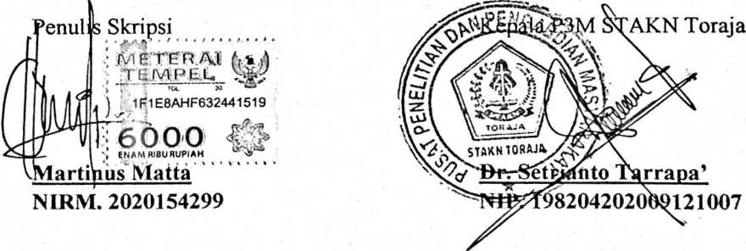

LEMBAR PERSETUJUAN

: POLITIK UANG

j

Judul Skripsi Sub Judul

Disiapkan Oleh

**Nirm**

Jurusan

:Refleksi Teologis Tentang Politik Uang Di Lembang Burasia. Kecamatan Bittuang, Kabupaten Tana Toraja.

: Martinus Matta

: 20202154299

: teologi Kristen

Setelah diperiksa dan diteliti ualang, ternyata telah memenuhi persyaratan untuk dipertahankan di hadapan panitia dan dewan penguji dalam ujian skripsi Jurusan Teologi Kristen ST A KN Toraja.

Mengkendek, 13 Desember 2019

Dosen Pembimbing

Pembimbing I

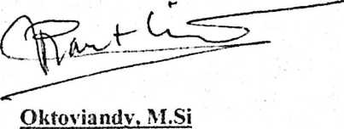

Nip:198110222015031004

Pembimbing II

|  |  |  |  |
| --- | --- | --- | --- |
|  | |  |  |
| Dr. Calvin S. | |  | Runa.M.Th |
|  | Nip:1982101S2011015004 | | |

LEMBAR PENGESAHAN

Judul Skripsi :POLITIK UANG. Refleksi Teologis Tentang Politik Uang di Lembang Burasia, Kecamatan Bittuang, Kabupaten Tana Toraja Diajukan oleh : Nama : Martinus Matta

Nirm : 2020154299

Jurusan : Teologi Kristen

Telah dipertahankan oleh penulisnya di depan panitia Ujian Saijana (SI) Sekolah Tinggi Agama Kristen Negeri Toraja pada tanggal 23 Desember 2019 dan diyudisium pada tanggal 31 Desember 2019. dengan predikat Memuaskan

Mengkendek, 27 Januari 2020

Dosen Penguji:

Penguji I

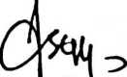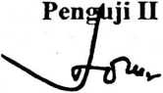

**Dr. Joni Tapingku, M.Th.** Nip. 196701242005011003

**Dr. Abraham S. Tanggulungan, M.Si. Nip. 197205102005011004**

Panitian Ujian:

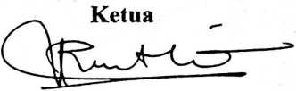

**Oktoviandv Rantelino, M.Si.** Nip.1982102222015031004

Sekretaris

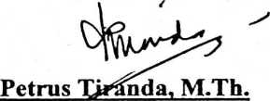

Nip.197704122006041005

Mengetahui: STAKN Toraja

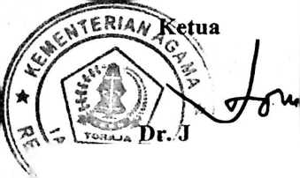

**oni Tapingku, M.Th.**

'i^roPlrtp. 196701242005011003

ABSTRAK

Politik uang marak terjai di Toraja sekarang ini. Kemudian berbagai pihak berusaha untuk menyikapi politik uang ini agar jangan merajalelah di Toraja, salah satunya ialah dari pihak Batin Tal/u Lalikan. Namun penulis melihat politk uang yang terjadi di Lembang Burasia, Kecamatn Bittuang, Kabupaten Tana Toraja. Sehingga penulis menuliskannya dengan Judul ‘‘Politik Uang; Refleksi Teologis Tentang Politik Uang di Lembang Burasia, Kecamatan Bittuang Kabupaten Tana Toraja”. Kemudian rumusan masalahnya yaitu, bagaimana refleksi teologis tentang politik uang yang terjadi di Lembang Burasia? Sehingga tujuannya ialah untuk menguraikan refleksi teologis tentang politik uang yang terjadi di Lembang Burasia.

Tulisan ini menggunakan metode kualitatif. Adapun sumber-sumber data yang digunakan ialah data-data dari lapangan berdasarkan wawancara dan observasi dan juga buku-buku yang berkaitan dengan judul tersebut. Data kemudian dikaji dengan metode deskriptif analisis. Landasan teori yang dipakai ialah uang dan iman Kristen dan politik uang dengan demokrasi.

Berdasarkan analisa data yang dilakukan, diperoleh kesimpulan bahawa politik uang di Lembang Burasia maka terjadi oleh karena masyarakat masih mencuntai uang daripada menegakkan kebenaran dan juga kurang pedulinya masyarakat terhadap aturan yang berlaku. Dengan demikian karena politik sangat bertentangan dengan iman Kristen maupun peraturan-peraturan yang yang berlaku maka dalam hal ini politik uang harus disikapi dengan menyadari bahwa ada yang lebih utama daripada uang.